BOEB9开发接口文档

最新更新日期： 2019年 03 月 03
目 录
1 系统登录 1
1.1 系统登录 1
2 消防管理 1
2.1 点位检查界面-扫码接口 1
2.1.1 接口地址 1
2.1.2 参数 1
2.1.3 返回JSON示例 1
2.2 点位检查界面-查询按钮接口 2
2.2.1 接口地址 2
2.2.2 参数 2
2.2.3 返回JSON示例 2
2.3 点位检查界面-列表按钮接口 2
2.3.1 接口地址 2
2.3.2 参数 2
2.3.3 返回JSON示例 2
2.4 点位检查界面-进入列表界面后点击进入单个检查记录接口 3
2.4.1 接口地址 3
2.4.2 参数 3
2.4.3 返回JSON示例 3
2.5 所有检查 4
2.5.1 接口地址 4
2.5.2 参数 4
2.5.3 返回JSON示例 4
2.6 所有检查，消火栓，高危水箱等菜单点击进去，第二个选项卡-已完成 5
2.6.1 接口地址 5
2.6.2 参数 5
2.6.3 返回JSON示例 5
2.7 所有检查，消火栓，高危水箱等菜单点击进去，第三个选项卡-未检查 5
2.7.1 接口地址 5
2.7.2 参数 5
2.7.3 返回JSON示例 5
2.8 消火栓当月未检查 5
2.8.1 接口地址 5
2.8.2 参数 5
2.8.3 返回JSON示例 5
2.9 阀组本周未检查 6
2.9.1 接口地址 6
2.9.2 参数 6
2.9.3 返回JSON示例 6
2.10 高位水箱，消防泵当天未检查 7
2.10.1 接口地址 7
2.10.2 参数 7
2.10.3 返回JSON示例 7
2.11 扫码检查后的保存 7
2.11.1 接口地址 7
2.11.2 参数 7
2.11.3 返回JSON示例 7
2.12 菜单tab上显示的总数 8
2.12.1 接口地址 8
2.12.2 参数 8
2.12.3 返回JSON示例 8
3 隐患管理 9
3.1 新建发起整改 9
3.1.1 接口地址 9
3.1.2 参数 9
3.1.3 返回JSON示例： 9
3.2 查看隐患整改 9
3.2.1 接口地址 9
3.2.2 参数 9
3.2.3 返回JSON示例 9
3.3 保存修改隐患整改 10
3.3.1 接口地址 10
3.3.2 参数 10
3.3.3 其余参数 10
3.4 上传隐患照片 11
3.4.1 接口地址 11
3.4.2 参数 11
3.4.3 参数说明 11
3.5 加载隐患照片 11
3.5.1 接口地址 11
3.5.2 参数 11
3.6 删除隐患照片 12
3.6.1 接口地址 12
3.6.2 参数 12
3.6.3 参数说明 12
3.7 流程隐患整改列表 13
3.7.1 接口地址 13
3.7.2 参数 13
3.7.3 返回JSON示例 13
3.8 流程隐患整改获取单条信息 14
3.8.1 接口地址 14
3.8.2 参数 14
3.8.3 返回JSON字段说明 14
3.9 流程隐患整改修改 15
3.9.1 接口地址 15
3.9.2 参数 15
3.10 常用隐患列表 15
3.10.1 接口地址 15
3.10.2 参数（同小程序的） 15
3.10.3 返回JSON示例 15
3.11 添加隐患并发起流程 17
3.11.1 接口地址 17
3.11.2 17
3.11.3 返回JSON字段说明 17
3.12 获取隐患审批数据 18
3.12.1 接口地址 18
3.12.2 参数 18
3.12.3 返回JSON 18
3.13 获取隐患整改数目 19
3.13.1 接口地址 19
3.13.2 参数 19
3.13.3 返回JSON 19
3.14 获取隐患整改详情信息 19
3.14.1 接口地址 19
3.14.2 参数 19
3.14.3 返回JSON 20
3.15 隐患整改流程流转 21
3.15.1 接口地址 21
3.15.2 参数 21
3.15.3 返回JSON 21
3.16 查看流程图 21
3.16.1 接口地址 21
3.16.2 参数 21
3.16.3 返回结果 22
3.17 根据用户id查询当前用户所在部门 22
3.17.1 接口地址 22
3.17.2 参数 22
3.17.3 返回JSON 22
3.18 获取流转日志的接口 22
3.18.1 接口地址 22
3.18.2 参数 22
3.18.3 返回JSON 23
3.19 获取审批记录的接口 23
3.19.1 接口地址 23
3.19.2 参数 23
3.19.3 返回JSON 23
3.20 获取预警指数统计结果的接口 23
3.20.1 接口地址 23
3.20.2 参数 23
3.20.3 返回结果 23
4 作业管理 24
4.1 安全措施选择器页面跳转的接口 24
4.1.1 接口地址 24
4.1.2 参数 24
4.1.3 返回结果 24
4.2 保存作业接口 24
4.2.1 接口地址 24
4.2.2 参数 24
4.2.3 返回JSON 25
4.3 保存作业并发起工作流 25
4.3.1 接口地址 25
4.3.2 参数 25
4.3.3 返回JSON 25
5 变更管理 26
6 培训管理 26
7 法律法规 26
8 环保管理 26
9 安全风险管理 26
10 应急管理 26
11 事故管理 26
12 持续改进 26
13 现场管理 26
14 目标职责 26
15 统计数字 27
15.1 首页统计数据-当天火警数，阀组本周未检查，消火栓本月未检查 27
15.1.1 接口地址 27
15.1.2 参数 27
15.1.3 返回JSON示例 27
16 统计图表 28
16.1 报警设备类型统计 28
16.1.1 接口地址 28
16.1.2 参数 28
16.1.3 返回JSON示例 28
16.2 报警事件类型统计 29
16.2.1 接口地址 29
16.2.2 参数 29
16.2.3 返回JSON示例 29
16.3 阀组压力统计 30
16.3.1 接口地址 30
16.3.2 参数 30
16.3.3 返回JSON示例 31
16.4 阀组压力统计-选楼层后获取阀组 31
16.4.1 接口地址 31
16.4.2 参数 31
16.4.3 返回JSON示例 32
16.5 隐患分类统计饼图 32
16.6 隐患提出人提出隐患数量柱状图 32
16.7 隐患状态统计饼图 32
16.8 检查类型饼图 32
16.9 变更状态数量柱状图 32
16.10 变更月提出数量柱状图 32

系统登录
备注：userid都传一下，不管后台用不用

系统登录

消防管理

点位检查界面-扫码接口

接口地址
http://222.223.19.166:10012/boeb9/mobile/dwsm.do

参数
dwbh,userid

返回JSON示例
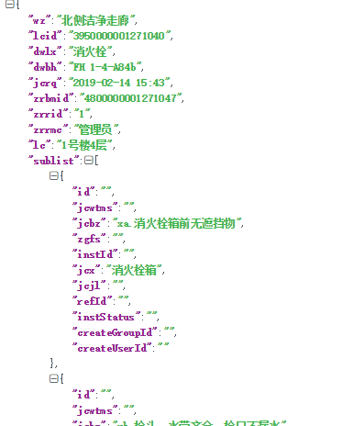

点位检查界面-查询按钮接口

接口地址
http://222.223.19.166:10012/boeb9/mobile/smcx.do

参数
dwbh

返回JSON示例
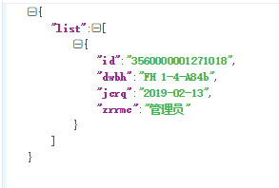

点位检查界面-列表按钮接口

接口地址
http://222.223.19.166:10012/boeb9/mobile/smlb.do

参数
pageNum，pageRows

返回JSON示例

点位检查界面-进入列表界面后点击进入单个检查记录接口

接口地址
http://222.223.19.166:10012/boeb9/mobile/getJcjl.do

参数
id

返回JSON示例
w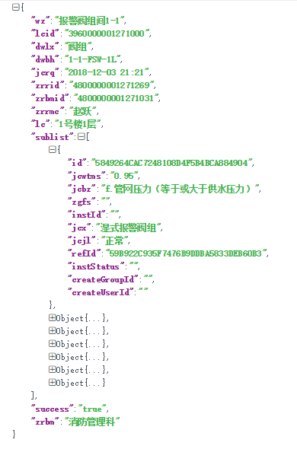

所有检查
消火栓，高危水箱等菜单点击进去默认第一个选项卡-待整改

接口地址
http://222.223.19.166:10012/boeb9/mobile/dzglb.do

参数
pageNum，pageRows，lx（空就是所有，消火栓，阀组，高位水箱，消防泵），search_bm，search_lc，search_wz

返回JSON示例
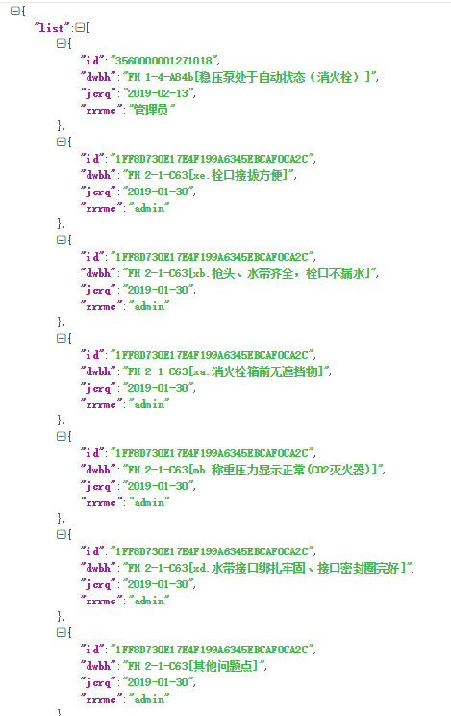

所有检查，消火栓，高危水箱等菜单点击进去，第二个选项卡-已完成

接口地址
http://222.223.19.166:10012/boeb9/mobile/ywclb.do

参数
pageNum，pageRows，lx（空就是所有，消火栓，阀组，高位水箱，消防泵），search_bm，search_lc，search_wz

返回JSON示例
同上

所有检查，消火栓，高危水箱等菜单点击进去，第三个选项卡-未检查

接口地址
http://222.223.19.166:10012/boeb9/mobile/wjclb.do

参数
pageNum，pageRows，lx（空就是所有，消火栓，阀组，高位水箱，消防泵），search_bm，search_lc，search_wz

返回JSON示例
同上

消火栓当月未检查

接口地址
http://222.223.19.166:10012/boeb9/mobile/xhsdywjclb.do

参数
pageNum，pageRows，search_bm，search_lc，search_wz

返回JSON示例
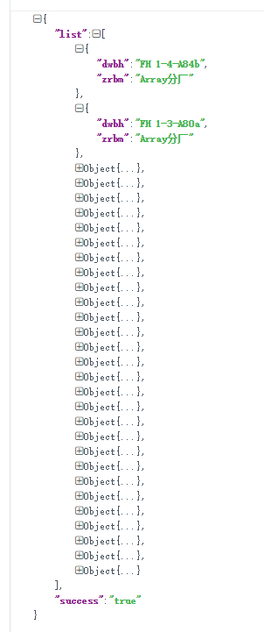
该列表点击后直接调用扫码接口，传入dwbh

阀组本周未检查

接口地址
http://222.223.19.166:10012/boeb9/mobile/fzzwjclb.do

参数
pageNum，pageRows，search_bm，search_lc，search_wz

返回JSON示例
同上
该列表点击后直接调用扫码接口，传入dwbh

高位水箱，消防泵当天未检查

接口地址
http://222.223.19.166:10012/boeb9/mobile/jtwjclb.do

参数
pageNum，pageRows，lx (高位水箱，消防泵)，search_bm，search_lc，search_wz

返回JSON示例
同上
该列表点击后直接调用扫码接口，传入dwbh

扫码检查后的保存

接口地址
http://222.223.19.166:10012/boeb9/mobile/updateJcjl.do

参数
id 空为insert，非空为update , userid

返回JSON示例
其余插入参数
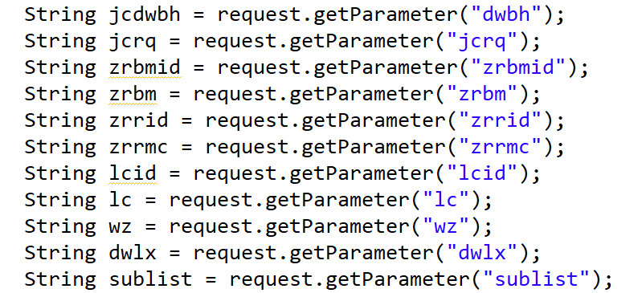
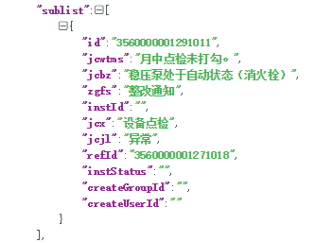

菜单tab上显示的总数

接口地址
http://222.223.19.166:10012/boeb9/mobile/getTabCount.do

参数
lx（空就是所有，消火栓，阀组，高位水箱，消防泵），userid

返回JSON示例
"bzwjcsl":本周未检查（阀组的）,
"dtwjcsl":当天未检查（高位水箱、消防泵）,
"dywjcsl":当月未检查（消火栓）,
"dzgsl":待整改,
"wjcsl":未检查,
"ywcsl":已完成,

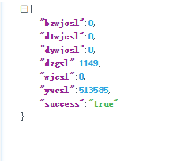

隐患管理

新建发起整改

接口地址
http://222.223.19.166:10012/boeb9/mobile/getYhzg.do

参数
refid，检查子表的id

返回JSON示例：
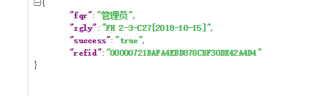

查看隐患整改

接口地址
http://222.223.19.166:10012/boeb9/mobile/getYhzg.do

参数
id

返回JSON示例
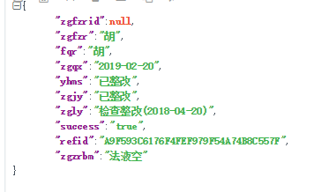

保存修改隐患整改

接口地址
http://222.223.19.166:10012/boeb9/mobile/updateYhzg.do

参数
id 空为insert，非空为update , userid

其余参数
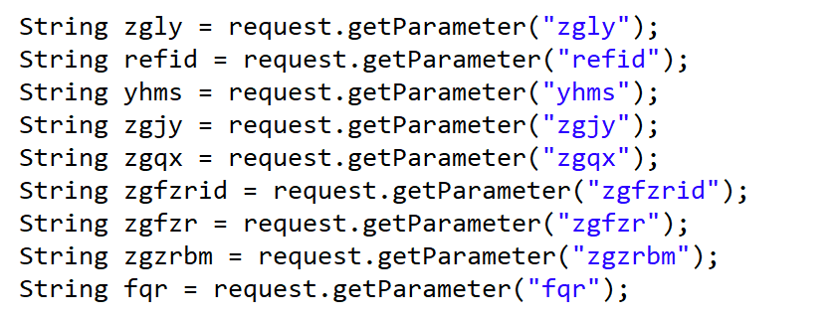

上传隐患照片

接口地址
http://222.223.19.166:10012/boeb9/uploadImg

参数
from，yyid, userid，fjlx

参数说明
from：来自那个应用
jc：扫码检查
yh：无流程的隐患整改
flowyh：有流程的隐患整改
yyid：当前记录的主键id
fjlx：如有流程的隐患整改有很多很多附件上传的地方，按顺序就是fj1，fj2，fj3

加载隐患照片

接口地址
http://222.223.19.166:10012/boeb9/mobile/loadYhzp.do

参数
fileid，userid

删除隐患照片

接口地址
http://222.223.19.166:10012/boeb9/mobile/delZp.do

参数
from，yyid, userid，fjlx ,fileid

参数说明
from: 来自那个应用
jc:扫码检查
yh:无流程的隐患整改
flowyh:有流程的隐患整改
yyid：当前记录的主键id
fjlx：如有流程的隐患整改有很多很多附件上传的地方，按顺序就是fj1，fj2，fj3
fileid:照片id

流程隐患整改列表

接口地址
http://222.223.19.166:10012/boeb9/mobile/flowYhList.do

参数
pageNum，pageRows

返回JSON示例
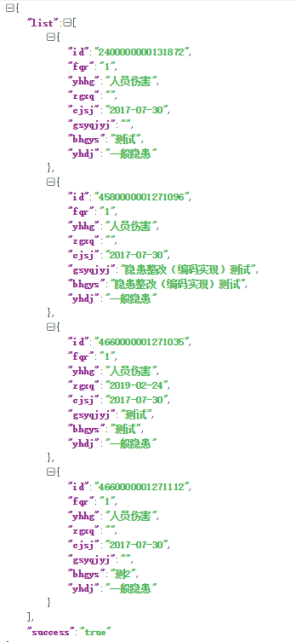

流程隐患整改获取单条信息

接口地址
http://222.223.19.166:10012/boeb9/mobile/getFlowYhzg.do

参数
id

返回JSON字段说明
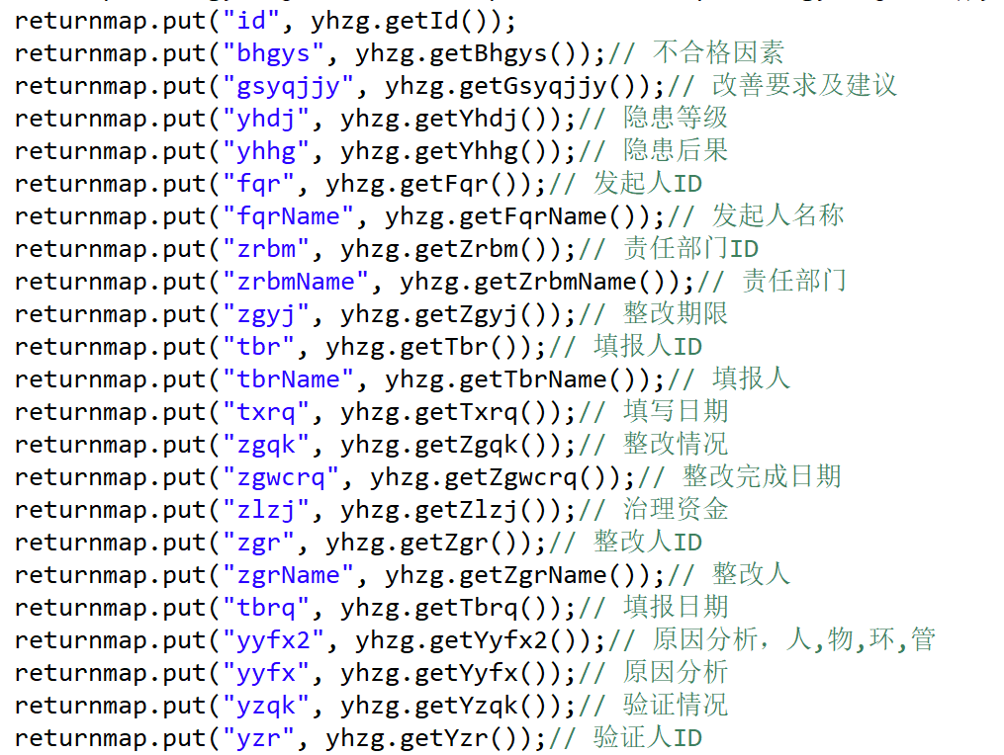
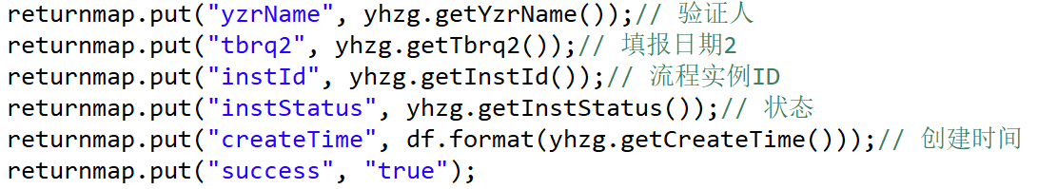

流程隐患整改修改

接口地址
http://222.223.19.166:10012/boeb9/mobile/updateFlowYhzg.do

参数
id 空是未新建，非空则修改
其他字段参数：
（新框架流程是单独在保存的，涉及表很多，还没研究好，业务表先保存）

常用隐患列表

接口地址
http://222.223.19.166:10012/boeb9/mobile/cjyhList.do

参数（同小程序的）
pageNum，pageRows，lb，sfcj，searchName
lb和searchName都是查询条件，sfcj为是就是返回返回设置的常用隐患，默认排序全部是按频率的。

返回JSON示例
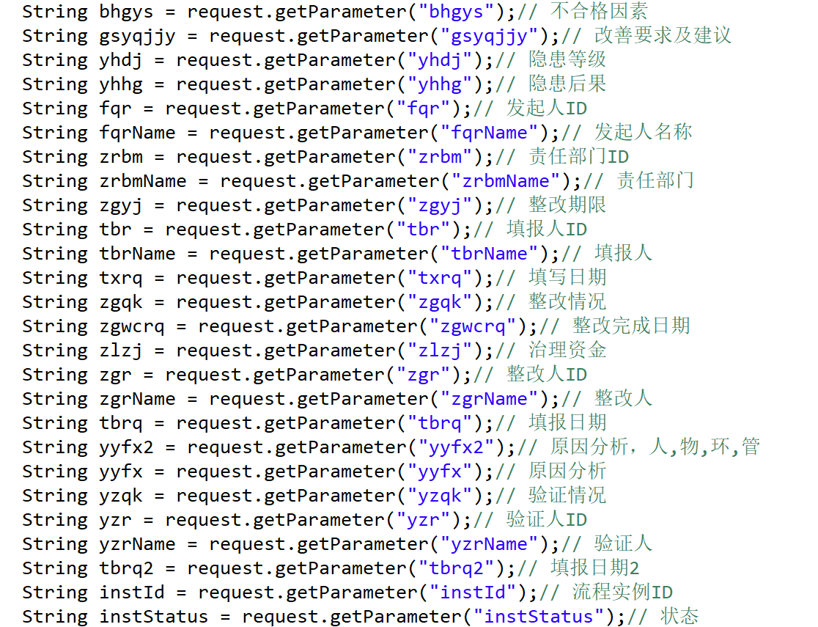

添加隐患并发起流程

接口地址
http://222.223.19.166:10012/boeb9/mobile/addYhzgToFlow.do

参数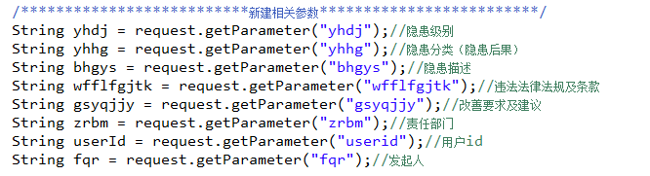
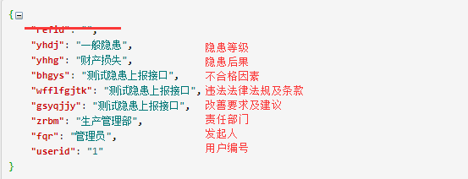

返回JSON字段说明
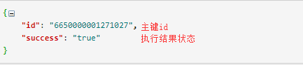

获取隐患审批数据

接口地址
http://222.223.19.166:10012/boeb9/mobile/getYhzgListByType.do

参数
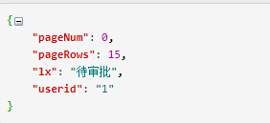

返回JSON
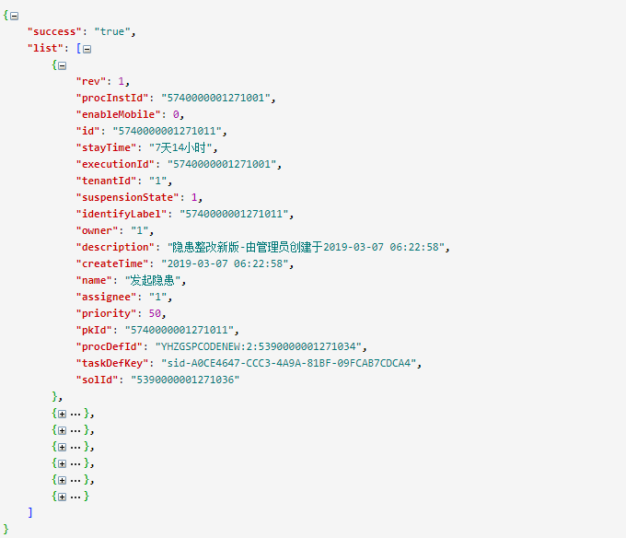

获取隐患整改数目

接口地址
http://222.223.19.166:10012/boeb9/mobile/getYhzgTabCounts.do

参数
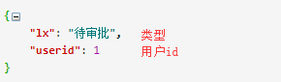

返回JSON
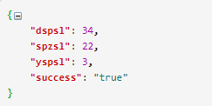

获取隐患整改详情信息

接口地址
http://222.223.19.166:10012/boeb9/mobile/getYhzgDetail.do

参数
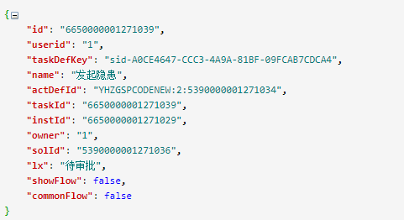

返回JSON
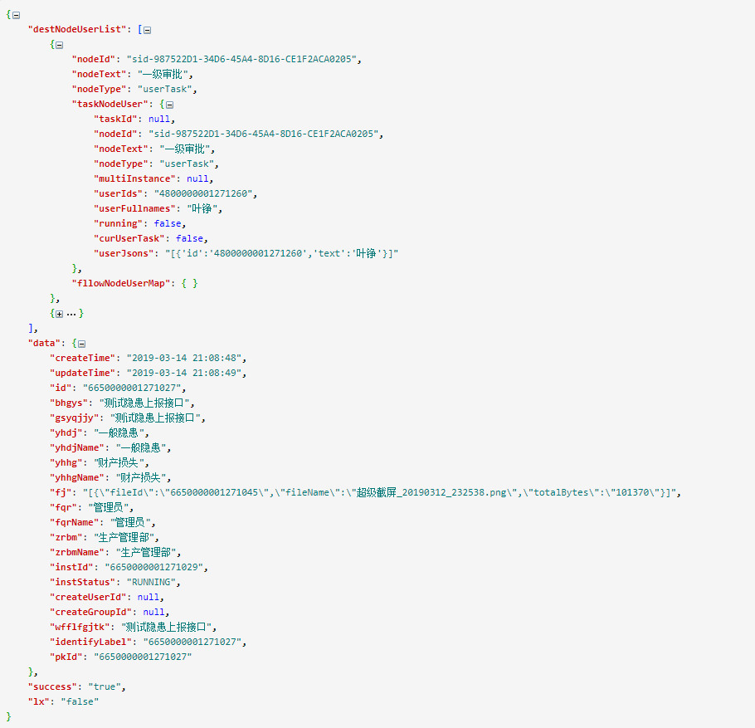

隐患整改流程流转

接口地址
http://222.223.19.166:10012/boeb9/mobile/getYhzgDetail.do

参数
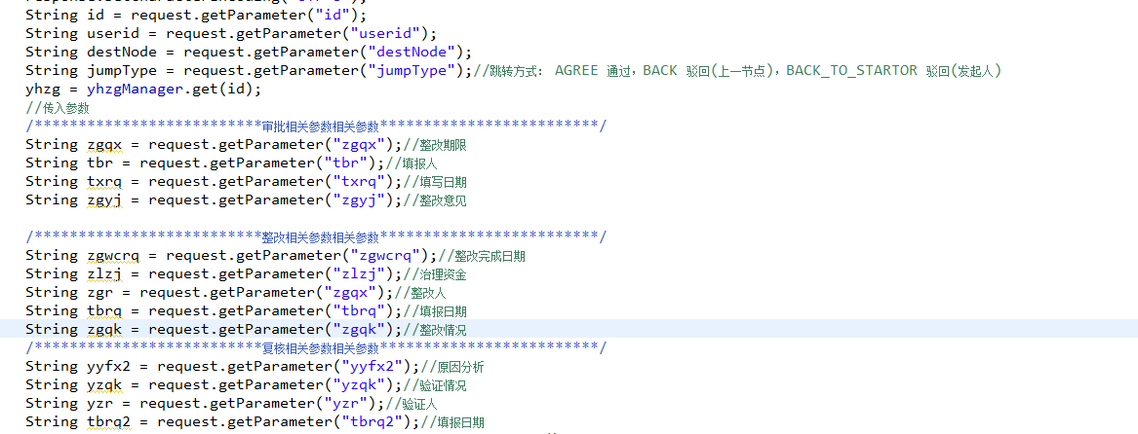

返回JSON
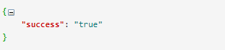

查看流程图

接口地址
http://222.223.19.166:10012/boeb9/mobile/showFlowPic.do

参数
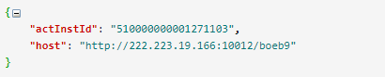

返回结果
showFlowPic.jsp页面。

根据用户id查询当前用户所在部门

接口地址
http://222.223.19.166:10012/boeb9/mobile/getUserDeptName.do

参数
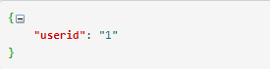

返回JSON
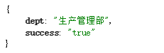

获取流转日志的接口

接口地址
http://222.223.19.166:10012/boeb9/mobile/getActNodeInsts.do

参数
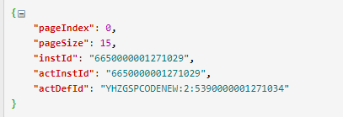

返回JSON
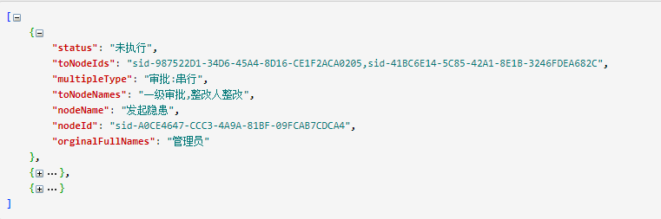

获取审批记录的接口

接口地址
http://222.223.19.166:10012/boeb9/mobile/listForInst.do

参数

返回JSON
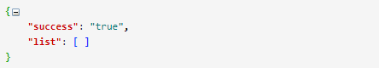

获取预警指数统计结果的接口

接口地址
http://222.223.19.166:10012/boeb9/mobile/getYjzsStatics.do

参数
无

返回结果
yjzsStatistics.jsp页面

作业管理

安全措施选择器页面跳转的接口

接口地址
http://222.223.19.166:10012/boeb9/mobile/choiceICON.do

参数
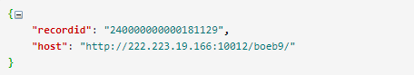

返回结果
choiceICON.jsp页面。

保存作业接口

接口地址
http://222.223.19.166:10012/boeb9/mobile/savePTW.do

参数
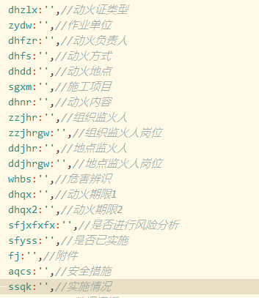

返回JSON
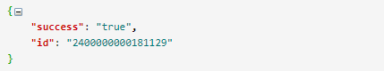

保存作业并发起工作流

接口地址
http://222.223.19.166:10012/boeb9/mobile/savePTWFlow.do

参数

返回JSON

根据作业主键获取已选择考虑因素
注意事项：该目录下返回的结果集中的data为json字符串，前端使用前请先解析为JSON对象。

接口地址
http://222.223.19.166:10012/boeb9/mobile/loadIconAndAqcsForVue.do

参数
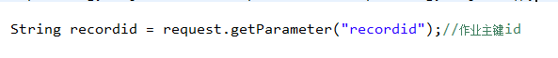

返回JSON
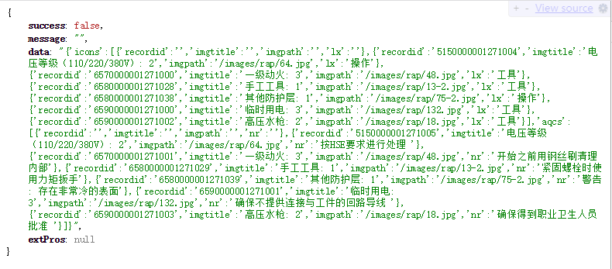

为指定作业添加图标和安全措施

接口地址
http://222.223.19.166:10012/boeb9/mobile/addIconAndAqcsForVue.do

参数
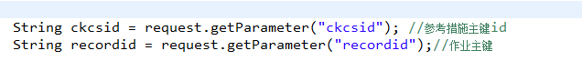

返回JSON
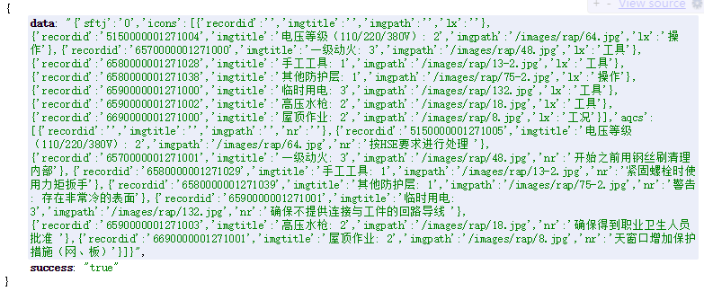

删除指定作业图标和安全措施

接口地址
http://222.223.19.166:10012/boeb9/mobile/delIconAndAqcsForVue.do

参数
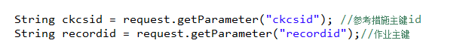

返回JSON
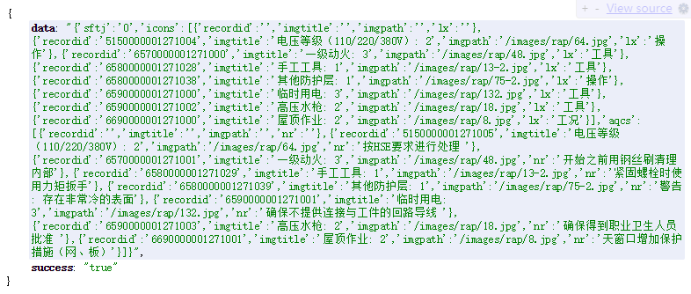

根据图标id获取考虑因素

接口地址
http://222.223.19.166:10012/boeb9/mobile/loadklysForVue.do

参数

返回JSON
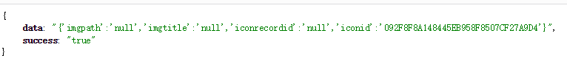

根据考虑因素主键ID删除考虑因素

接口地址
http://222.223.19.166:10012/boeb9/mobile/delklysForVue.do

参数

返回JSON
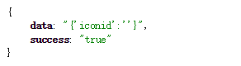

根据考虑因素主键ID加载危害

接口地址
http://222.223.19.166:10012/boeb9/mobile/loadwhForVue.do

参数

返回JSON
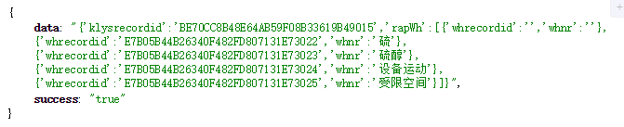

根据危害主键ID删除危害

接口地址
http://222.223.19.166:10012/boeb9/mobile/delwhForVue.do

参数

返回JSON
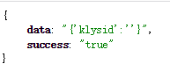

根据危害主键ID获取考虑因素

接口地址
http://222.223.19.166:10012/boeb9/mobile/loadckcsForVue.do

参数

返回JSON
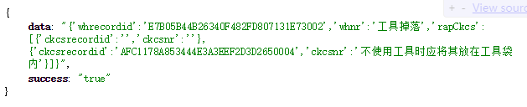

根据参考措施主键ID删除参考措施

接口地址
http://222.223.19.166:10012/boeb9/mobile/delckcsForVue.do

参数

返回JSON示例
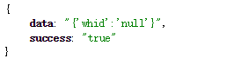

变更管理

培训管理

法律法规

环保管理

安全风险管理

应急管理

事故管理

持续改进

现场管理

目标职责

统计数字

首页统计数据-当天火警数，阀组本周未检查，消火栓本月未检查

接口地址
http://222.223.19.166:10012/boeb9/mobile/getSytj.do

参数
search_bm，search_lc，search_wz

返回JSON示例
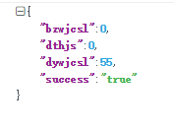

统计图表

报警设备类型统计

接口地址
http://222.223.19.166:10012/boeb9/mobile/bjsblx.do

参数
lx（火灾报警，消防故障，监控站监控信号），ksrq，jsrq，userid

返回JSON示例
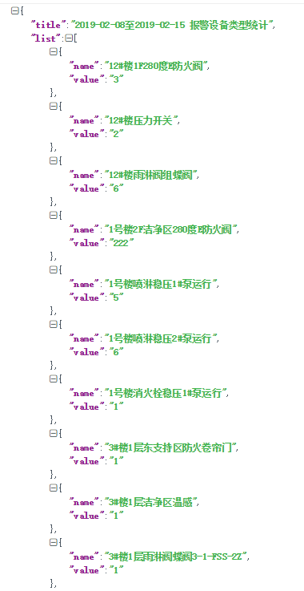

报警事件类型统计

接口地址
http://222.223.19.166:10012/boeb9/mobile/bjsjlx.do

参数
ksrq，jsrq，userid

返回JSON示例
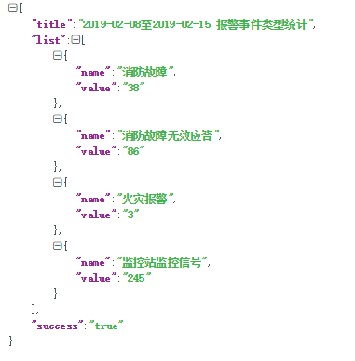

阀组压力统计

接口地址
http://222.223.19.166:10012/boeb9/mobile/ylfz.do

参数
ksrq，jsrq，userid，lx(供水压力, 管网压力, 膜片腔压力),fz
楼层数据：
data="[
{id:'1号楼',text:'1号楼'},
{id:'1号楼1层',text:'1号楼1层'},
{id:'1号楼2层',text:'1号楼2层'},
{id:'1号楼2夹层',text:'1号楼2夹层'},
{id:'12号楼屋面',text:'12号楼屋面'},
{id:'14号楼',text:'14号楼'},
{id:'15号楼',text:'15号楼'}
]"

返回JSON示例
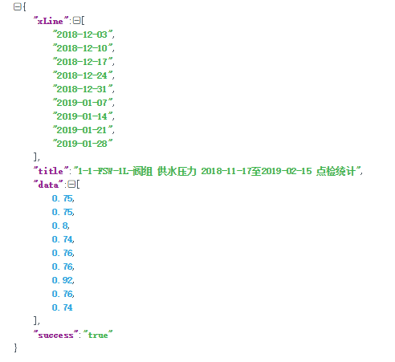

阀组压力统计-选楼层后获取阀组

接口地址
http://222.223.19.166:10012/boeb9/mobile/getfz.do

参数
lc

返回JSON示例
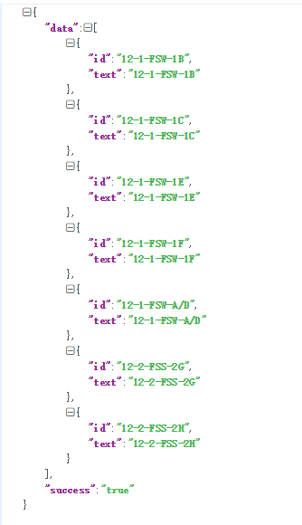

隐患分类统计饼图

隐患提出人提出隐患数量柱状图

隐患状态统计饼图

检查类型饼图

变更状态数量柱状图

变更月提出数量柱状图

